### 图形判读　等温线图的判读

等温线图是描述某地区气温分布状况的地图，因气温与其他地理要素的密切相关性，成为高考综合考查中的重要图类之一，判读的重点是等温线的分布及变化趋势。

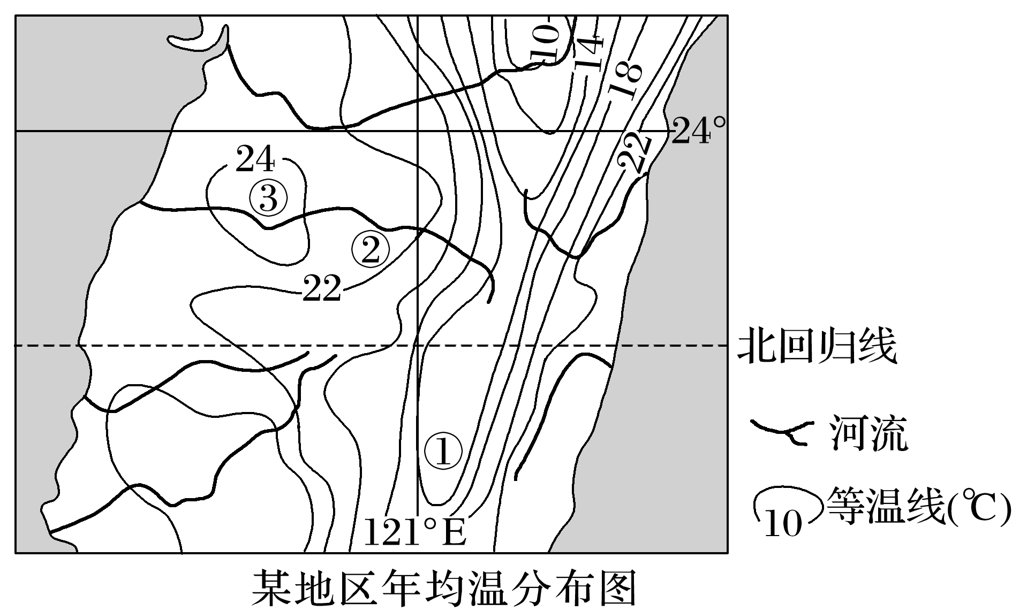

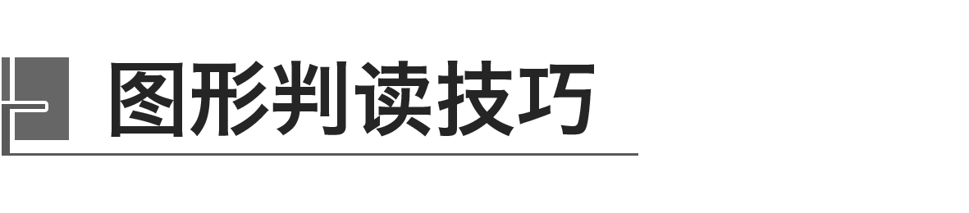

1．等温线数值的判读

(1)弯曲状况：主要看等温线弯曲的方向，若向数值大的方向弯曲，其中间区域数值低于两侧(如上图中①地)；反之，数值高于两侧(如上图中②地)。即“凸高值低，凸低值高”。

(2)闭合状况：“大于大的(如b图中24 ℃<③<26 ℃)，小于小的”。

2．等温线走向及其影响因素

|  |  |  |
| --- | --- | --- |
| 等温线走向 | 示意图 | 影响因素 |
| 等温线与纬线平行 |  | 太阳辐射(太阳辐射因纬度而不同) |
| 等温线大体与海岸线平行 |  | 海陆位置(气温由沿海向内陆递变) |
| 1月，全球大陆等温线向南凸出，海洋相反；7月，全球大陆等温线向北凸出，海洋相反。  即：1(月)陆(向)南(弯曲)，7(月)陆(向)北(弯曲) |  | 海陆分布(海陆热力差异) |
| 与等高线平行(与山脉走向、高原边缘平行) |  | 地形(等温线延伸到高地，急转弯曲) |
| 暖流：向高纬方向凸出寒流：向低纬方向凸出 |  | 洋流(暖流增温，寒流降温) |
| 盆地闭合曲线(夏季是炎热中心，冬季是温暖中心) |  | 地形(夏季不易散热，下沉气流增温，冬季山岭屏障) |
| 山地闭合曲线(冬季、夏季均为低温) |  | 地势(气温垂直递减，高度每升高100米，气温降低约0.6 ℃) |

3.等温线的疏密及其影响因素

等温线的疏密反映温差的大小，等温线密集，温差较大；等温线稀疏，温差较小。

|  |  |
| --- | --- |
| 季节 | 冬季等温线密集，夏季等温线稀疏。因为冬季各地温差较夏季大 |
| 温度带 | 温带地区等温线密集，热带地区等温线稀疏。因为温带地区的气温差异大于终年高温的热带地区 |
| 海陆位置 | 陆地等温线密集，海洋等温线稀疏。因为陆地表面形态复杂，海洋表面性质单一且热容量大，所以陆地的温差大于海洋 |
| 大气 | 锋面天气系统中锋线附近冷暖差别大，等温线密集 |
| 洋流 | 寒暖流交汇处等温线密集，因为冷暖差别大 |
| 地形 | 平原、高原面上等温线稀疏，山地和高原边缘地区的等温线比较密集 |

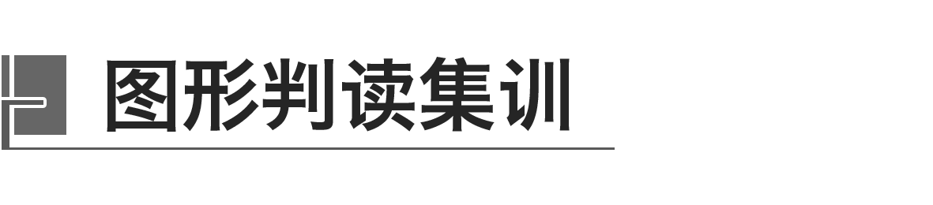

下图为“我国西部地区7月平均气温分布示意图”。读图完成1～2题。

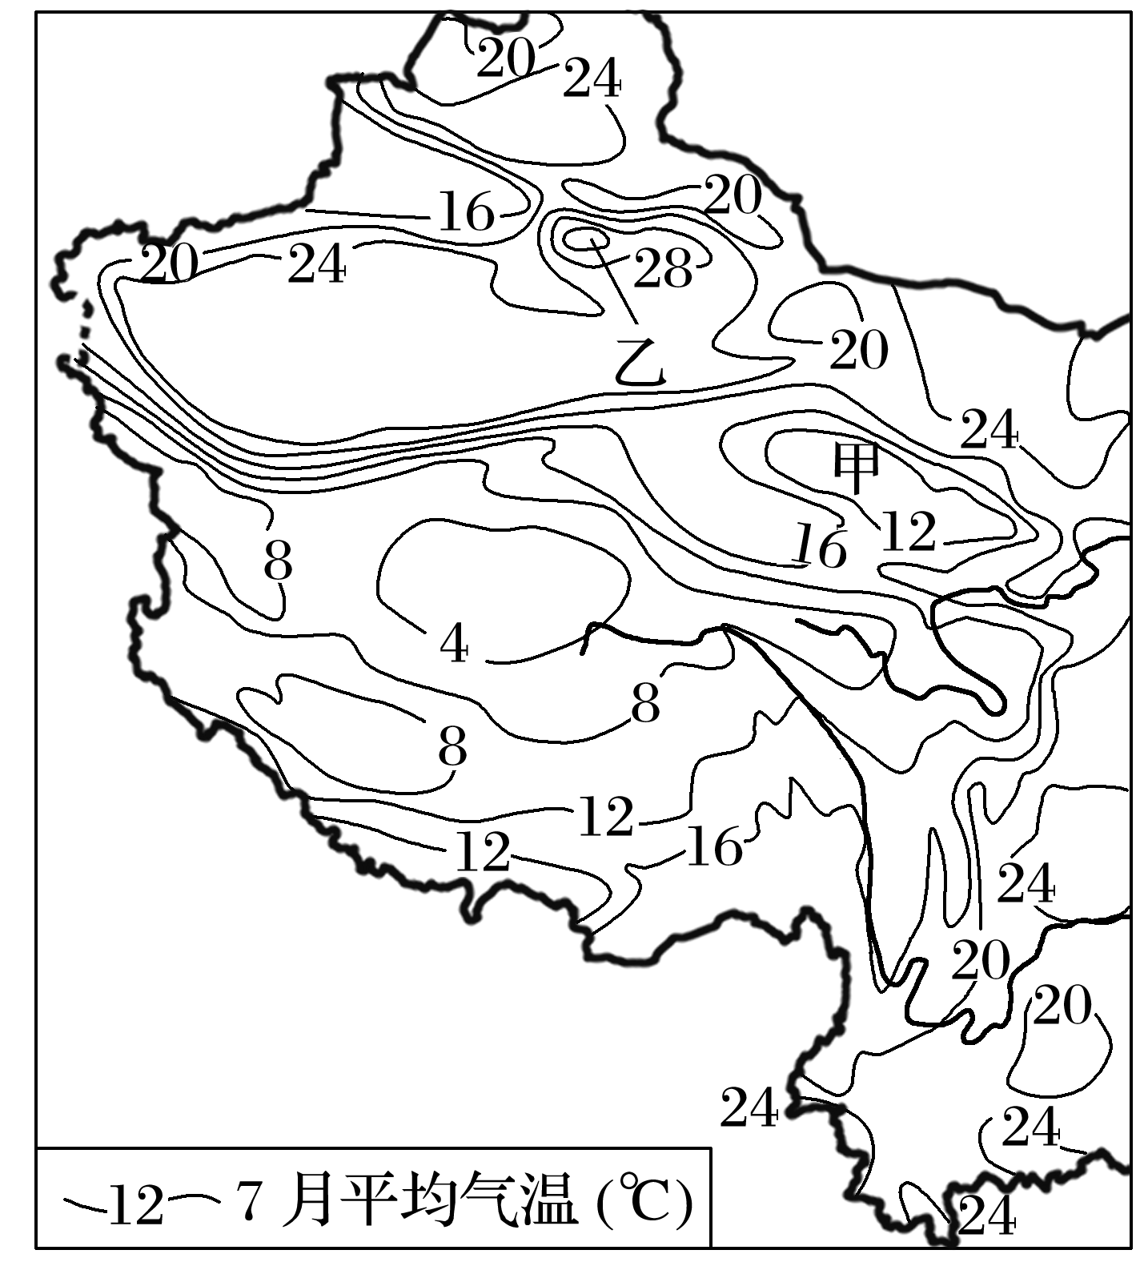

1．影响甲地区等温线分布的主要因素是(　　)

A．纬度位置 B．海陆位置

C．大气环流 D．地形地势

2．乙地成为我国夏季的高温中心，其主要原因是(　　)

①海拔较低，大气保温作用强　②地表裸露，比热容小，升温快　③纬度较高，太阳辐射受到的削弱少　④盆地地形，热量不易散失

A．①② B．②④

C．③④ D．①③

答案　1.D　2.B

解析　第1题，读图可知，甲地为祁连山地区，甲地的等温线呈闭合状态，并且越往内气温值越小，说明是地形地势影响等温线的分布。选D。第2题，读图可知，乙地为吐鲁番盆地，该地夏季气温高，主要是由于该地位于我国西北内陆地区，气候干旱，天气晴朗，太阳辐射强，地表裸露，比热容小，升温快，②对。吐鲁番盆地为盆地地形，地形封闭，热量不易散失，④对。选B。

读“南极洲年平均气温分布示意图”，完成3～4题。

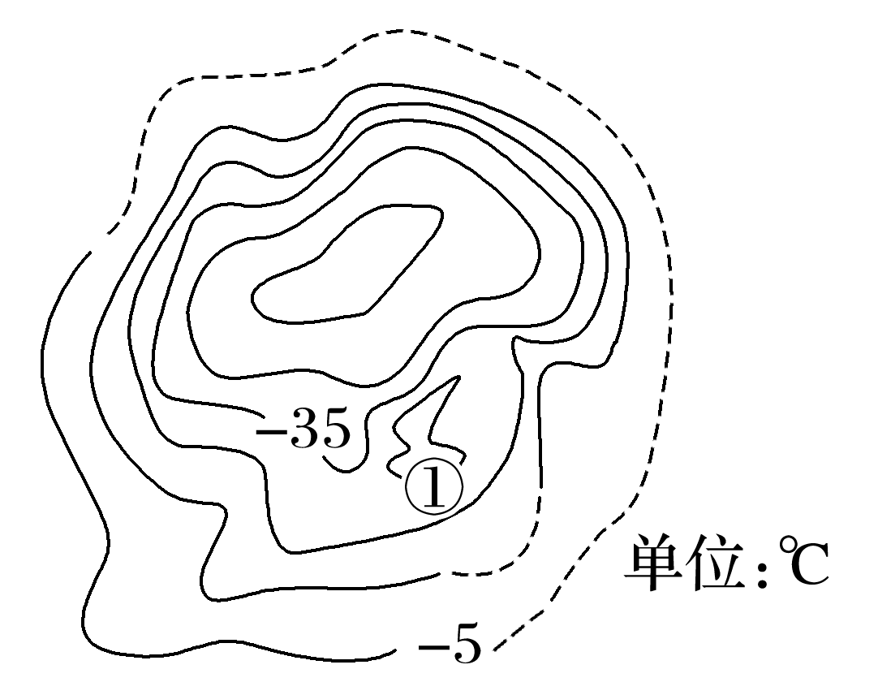

3．仅从等温线的分布规律看，①等温线的数值可能为(　　)

A．－15 ℃或－25 ℃ B．－15 ℃或－35 ℃

C．－35 ℃或－25 ℃ D．－35 ℃或－45 ℃

4．南极洲的等温线大致呈同心圆状分布的主要影响因素是(　　)

A．地形 B．洋流

C．太阳辐射 D．大气环流

答案　3.C　4.C

解析　第3题，根据图示－35 ℃和－5 ℃等温线之间有两条等温线，可知其值分别为－25 ℃和－15 ℃。根据等值线分布规律，相邻两条等值线数值相差一个等差距或相等。所以①等温线的数值可能等于与它相邻的等值线的任一条的数值，故选C。第4题，南极大陆主要是高原，地形、地势差异小，A错误；南极大陆周围是寒流，不会造成沿海气温高于内陆，B错误；南极大陆降水稀少，以晴天为主，太阳辐射量从极圈向极点递减，可形成同心圆状等温线，C正确；南极大陆主要受极地高气压带和极地东风带控制，均是寒冷干燥天气，对该地不同区域气温差异影响小，D错误。

(2022·福建龙岩期末)每年秋季，图中的A区域易出现山林火灾。“圣安娜风”特指秋冬季节从大盆地向西南扫过加州的一种风，对所经过的山林火灾影响极大。下图示意美国本土7月份气温分布情况。完成5～6题。

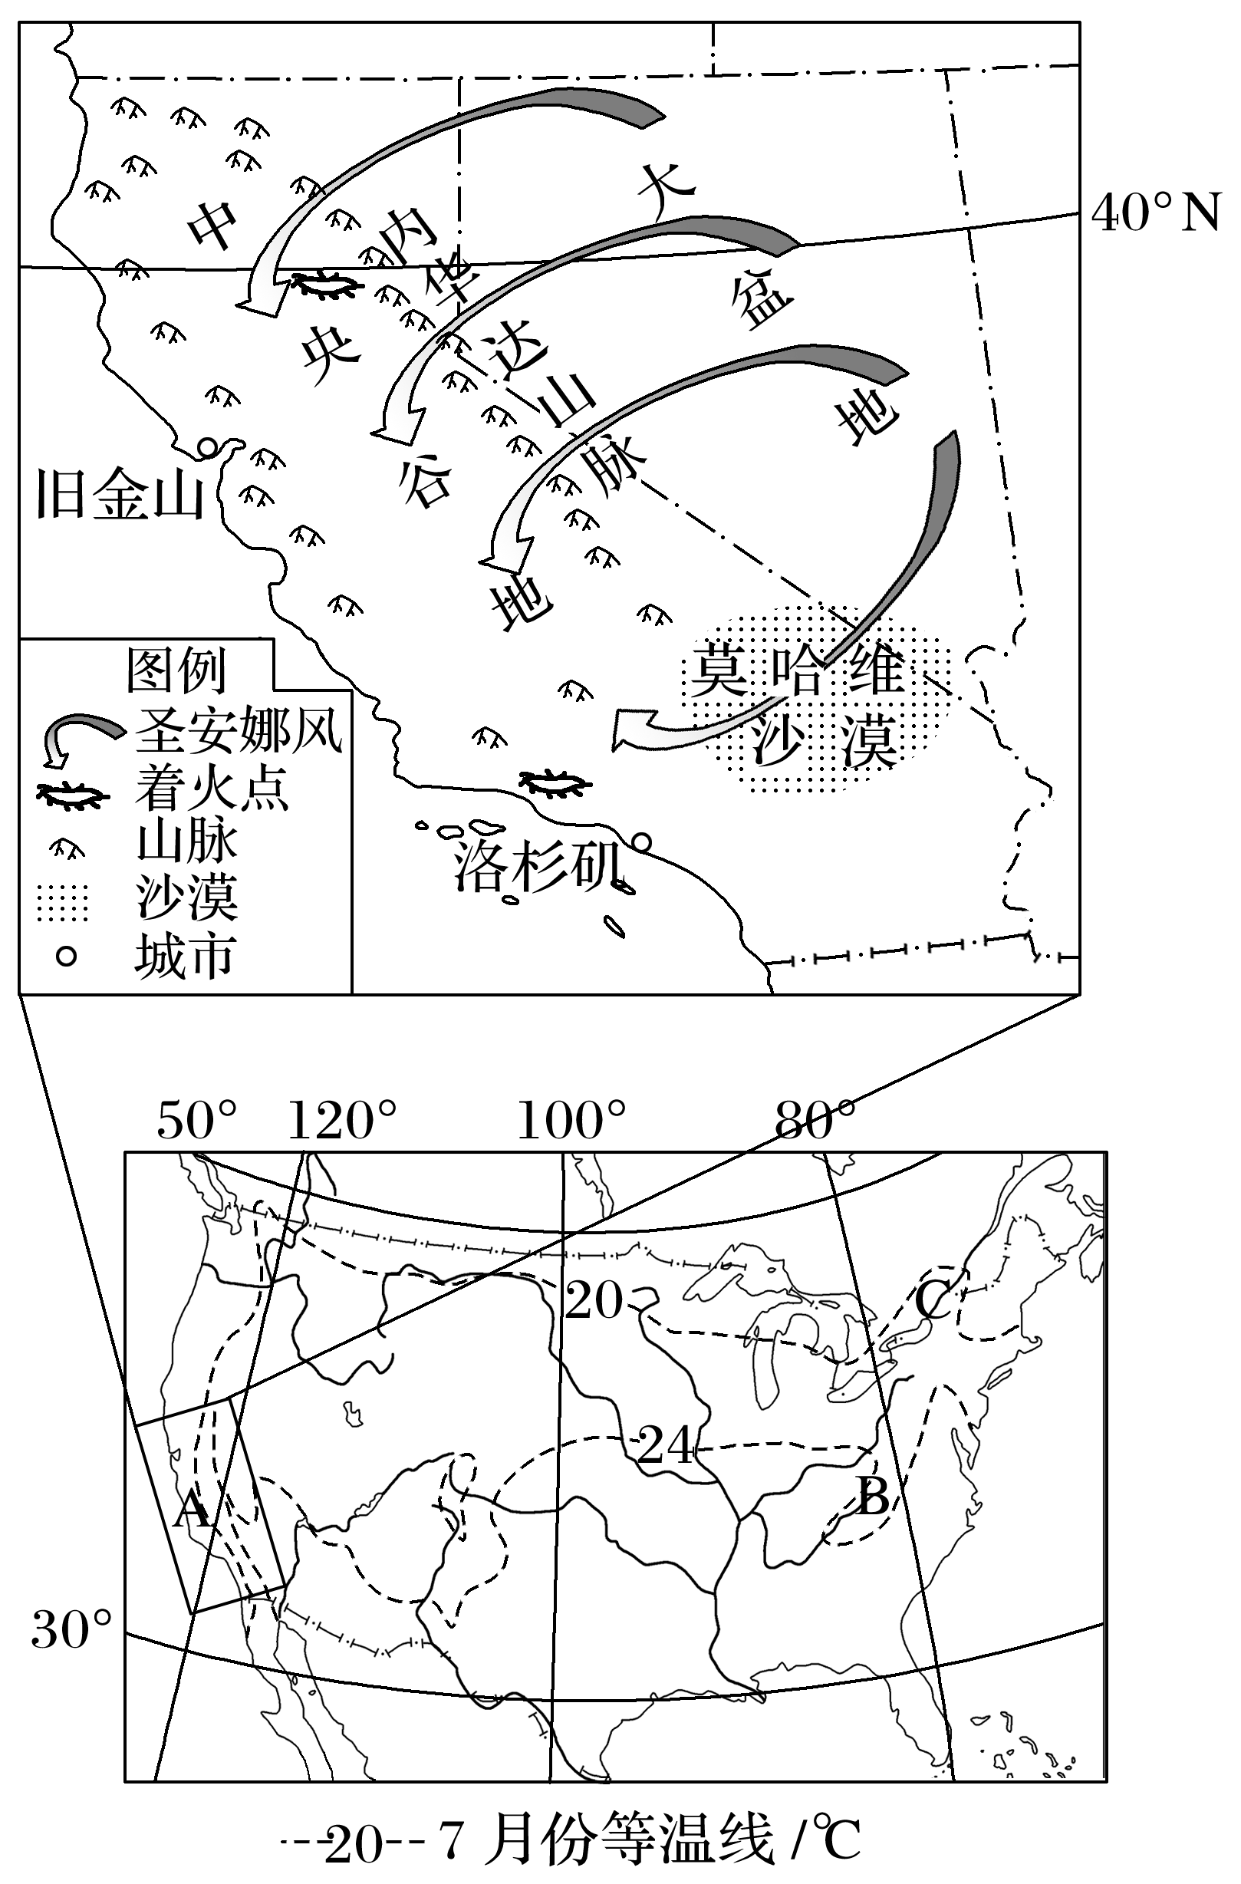

5．B、C两处等温线弯曲的主要影响因素是(　　)

A．气候 B．地形 C．纬度 D．河流

6．推测“圣安娜风”从源地到着火点的性质变化(　　)

A．变干、增温 B．变湿、降温

C．变湿、增温 D．变干、降温

答案　5.B　6.A

解析　第5题，B处等温线向南凸出，主要是受美国东部山脉影响，海拔较高，气温偏低；C处等温线向北凸出，主要是由于位于北美五大湖区，海拔较低，气温较高。所以影响两处等温线弯曲的主要因素是地形，故选B。第6题，读材料可知，“圣安娜风”形成于秋冬季节，北美大陆气温低，空气下沉，形成冷高压；“圣安娜风”原本低温干燥，但越过山脉后，空气下沉增温，性质变得高温干燥，容易诱发山林火灾，故选A。

下图为“南亚部分地区某月等温线分布图”。据此完成7～8题。

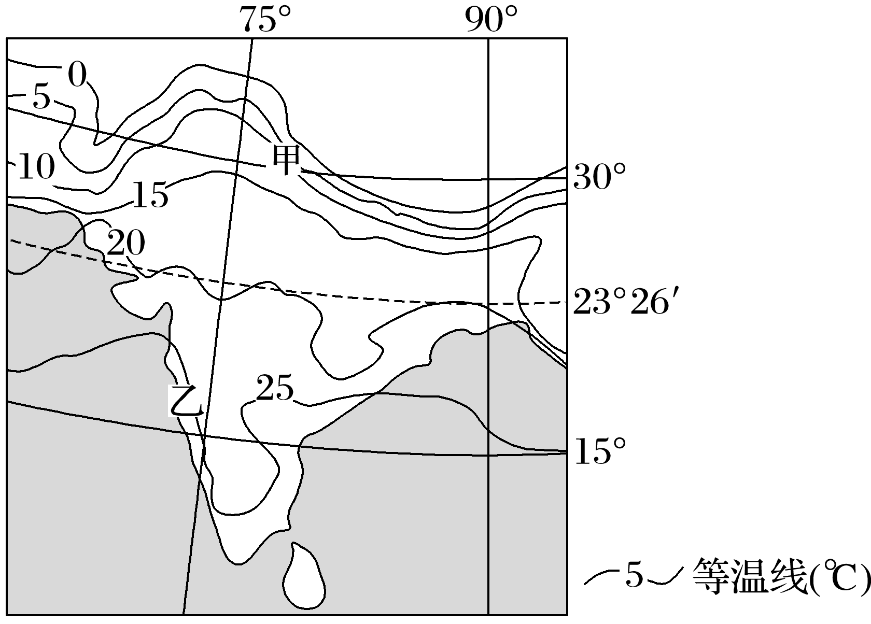

7．图示甲地等温线密集，其主要原因是(　　)

A．东北季风南下，降温速度快

B．受冬季风影响大，南北温差大

C．西南风迎风坡，水热条件优

D．地形起伏较大，气温变化大

8．图中乙地夏季气温较稳定的主要原因是(　　)

A．受副热带高气压带控制时间长

B．终年受赤道低气压带影响

C．受海水的调节作用显著

D．对流层云层厚度大

答案　7.D　8.C

解析　第7题，南亚北部为高大山地，山地南侧为低平的平原，地形起伏较大，地势差异导致气温差异明显，从而使得图示甲地等温线密集，D正确。第8题，读图可知，乙地位于半岛西侧，临近海洋，海洋热容量大，使该地昼夜温差和夏季气温变化都较小，受海洋的调节作用影响，乙地夏季气温较稳定，C正确。

(2022·山东青岛模拟)降水相态与温度存在密切关系，700 hPa以下温度均高于0 ℃时为雨，700 hPa以下温度均低于0 ℃时为雪。近地层温度(1 000 hPa以下)在1～2 ℃时，并且750 hPa附近有高于2 ℃的暖温层时，降水相态为雨，若低于2 ℃则为雨夹雪或雪。下图示意我国大致在113°E上的四城市2017年2月21日8时温度及温度平流垂直剖面。据此完成9～11题。

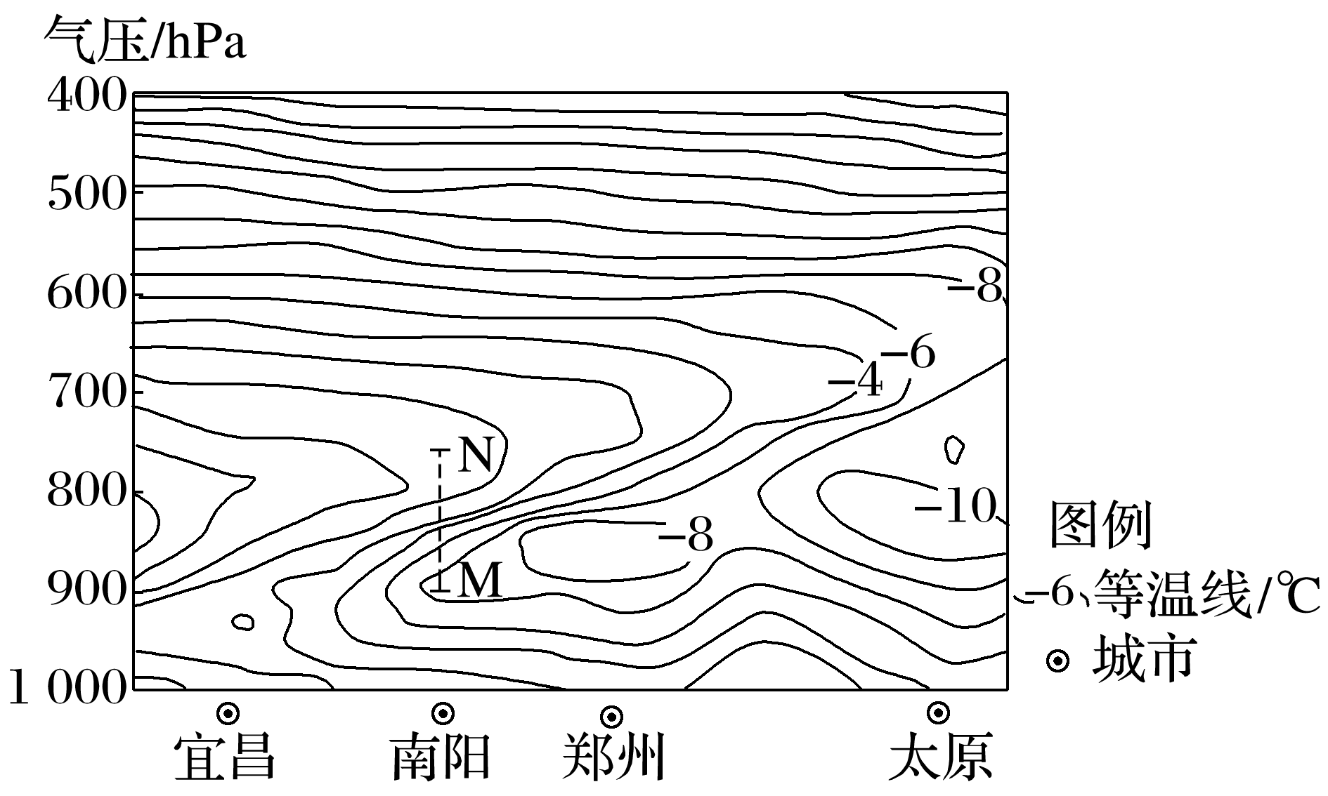

9．导致四城市年均温差异的主要影响因素是(　　)

A．纬度 B．季风环流

C．地形 D．海陆位置

10．此时，M到N区间气温的垂直变化主要是由于(　　)

A．海拔升高 B．冷锋过境

C．云量减少 D．地面辐射减弱

11．降水相态最可能为雨夹雪的城市是(　　)

A．宜昌 B．南阳 C．郑州 D．太原

答案　9.A　10.B　11.C

解析　第9题，四城市大致位于113°E，自南向北依次是宜昌、南阳、郑州、太原，纬度逐渐增加，造成年均温逐渐减小，选A。第10题，该图是2月21日8时的温度及温度平流垂直剖面，M到N区间等温线较密集，温差大，N所在一侧温度高于M，说明N为暖气团、M为冷气团，2月为冬季，M到N区间气温的垂直变化主要是由于冷锋过境，B正确。该区间内温度垂直变化大，不符合随海拔升高温度递变规律，A错。M到N区间气温的垂直变化大，天气变化大，则云量较多，C错。地面辐射减弱会导致底层气温较高，不会造成图中所示的气温的垂直变化，D错误。第11题，“700 hPa以下温度均高于0 ℃时为雨，700 hPa以下温度均低于0 ℃时为雪”，沿700 hPa画水平线，宜昌均大于0 ℃，为雨；太原均低于0 ℃，为雪。南阳和郑 州在700 hPa以下有高于0 ℃，也有低于0℃的；南阳在750 hPa附近有高于2 ℃的暖温层，降水相态为雨；郑州在750 hPa附近有低于2 ℃的暖温层，最可能为雨夹雪。